Субботники

В рамках Всероссийского субботника 21 апреля и 5 мая, общереспубликанского 2 июня в целях наведения чистоты и порядка на территории ДОУ и прилегающей территории (пер. Революции и ул. Свободы, а также сквера БМК) были организованы субботники. Сотрудники детского сада приняли активное участие. Работали все дружно, с удовольствием.

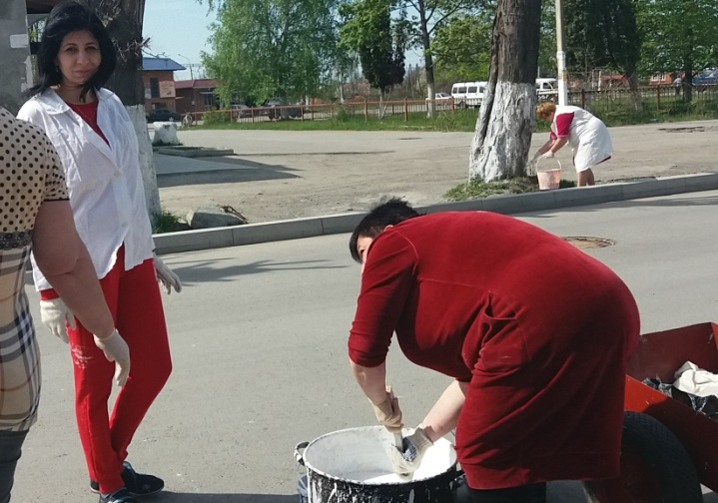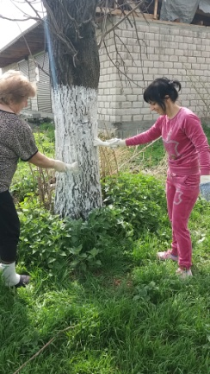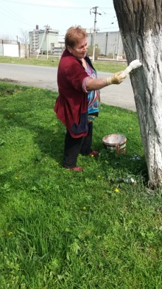

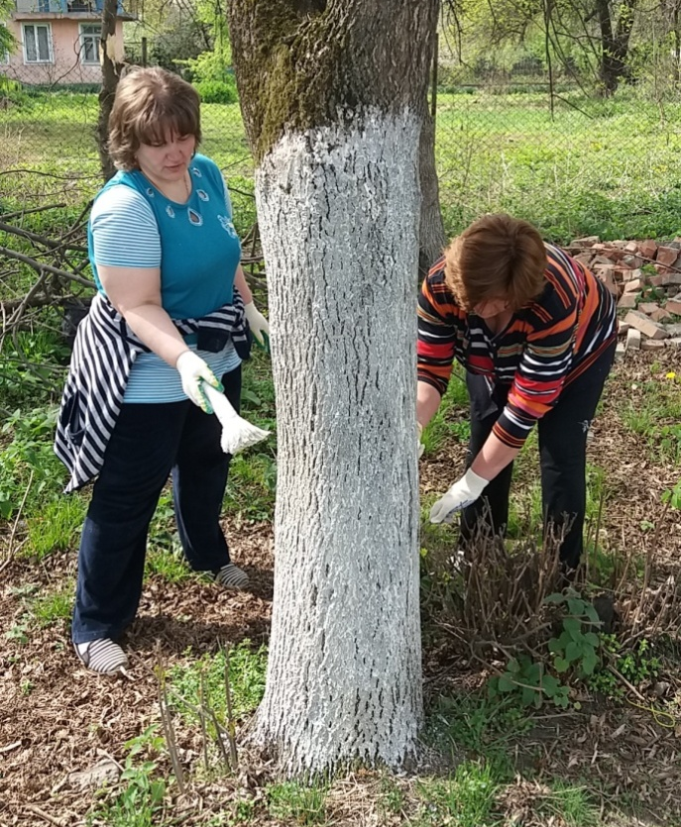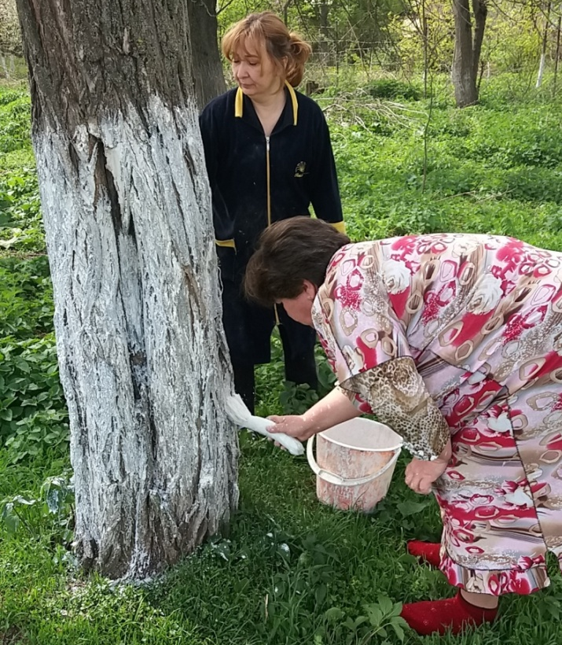

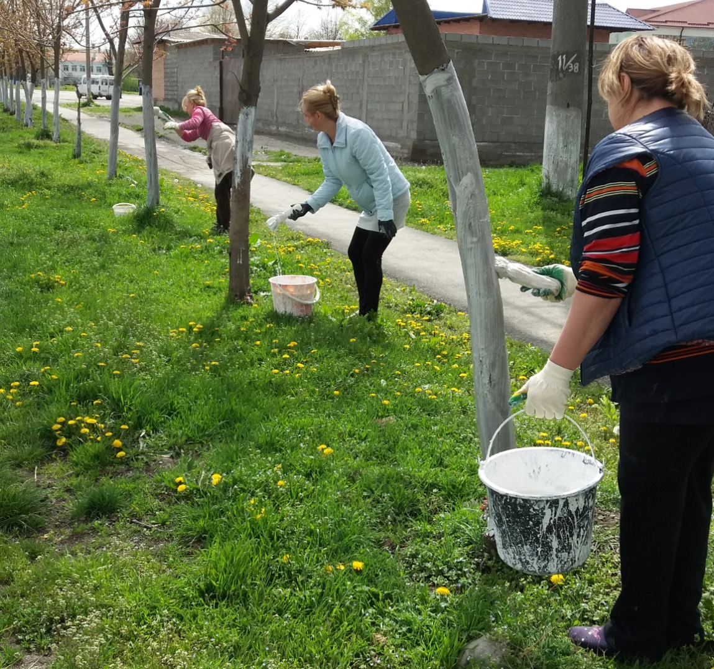

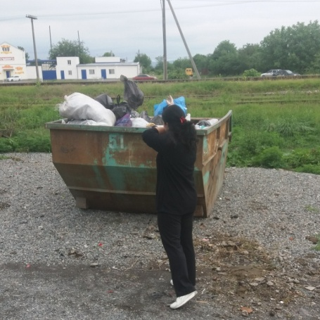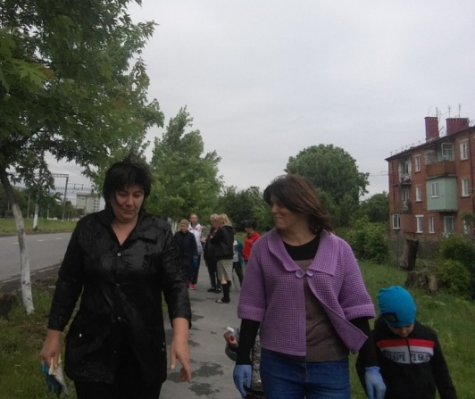

ВСЕМ БОЛЬШОЕ СПАСИБО ЗА УЧАСТИЕ В СУББОТНИКЕ!

